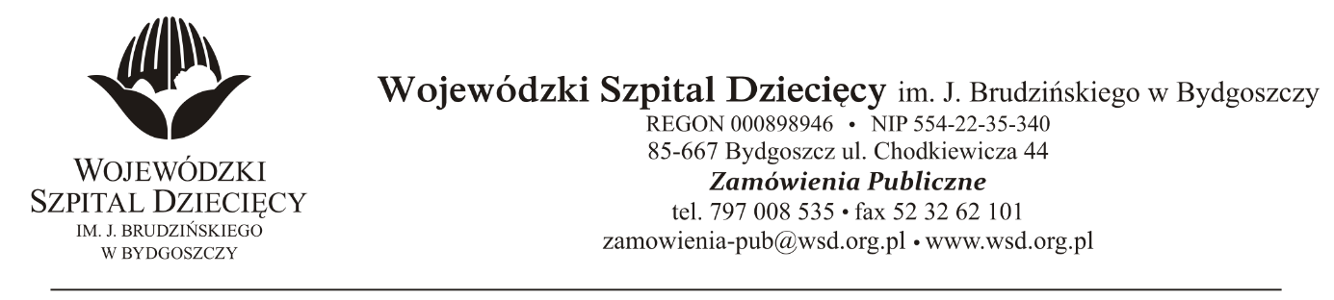
Bydgoszcz, dn. 12.11.2021 r.
Nr sprawy: 22/2021/TP
Do Wykonawców:
Dotyczy: postępowania o udzielenie zamówienia publicznego w trybie podstawowym na dostawy filtrów do central wentylacyjnych oraz filtrów HEPA H13 do pomieszczeń higienicznych
INFORMACJA Z OTWARCIA OFERT
Zamawiający na podstawie art. 222 ust. 5 ustawy z dnia 11 września 2019 roku Prawo zamówień publicznych (Dz. U. z 2021 r. poz. 1129 ze zm.) przekazuje poniżej informacje z otwarcia ofert:
Do upływu terminu składania ofert złożono: 1 ofertę:

- Biuro Handlowe Eksport-Import Krzysztof Nowakowski
ul. Kościuszki 9, 09-402 Płock
za kwotę – brutto: 205 961,24 zł

z up. Dyrektora
Wojewódzkiego Szpitala Dziecięcego
im. J. Brudzińskiego w Bydgoszczy
Z-ca Dyrektora ds. Administracyjno-Technicznych

mgr inż. Jarosław Cegielski

